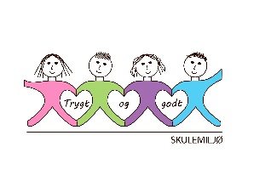
Vekeplan for 2. trinn Veke 37

Informasjon
Hei,
På fredag blir det svømming for 2d. Dei får eit eige skriv om dette. Dei andre klassane har gym.
Det blir TL kick off denne veka. Då skal elevane lære nye TL leikar.
Dette bildet av Ukjent forfatter er lisensiert under CC BY-SA

Vi har fått bokkasse frå biblioteket, så no startar vi kvar morgon med stillelesing i 10 min. Vi kjem også til å ha fokus på finskrift framover. Vi skriv ei setning så fint vi kan i finskrift boka vår. Vi skal lære fakta om ekorn denne veka! Syng gjerne songen på baksida.

Ha ei fin veke!
Helsing lærarane på 2.trinn

Dette jobbar vi med:
Norsk | Lesestrategi: BO blikk ( bilete og overskrift).  Alfabetet, Faktatekst, Tekstskaping  Korte leseøkter og finskrift
Matematikk | Tiarar og einarar  Problemløysing.
Engelsk | Fraser vi øver på:  How are you today? Nice to see you.  I am fine, thank you. Good morning.  Tema: Frukt
Tema/ KRLE | Årstidene- haust.  Kva er religion?
Sosial kompetanse | Vi er ulike og venner.
Kroppsøving/ Svømming | Øve på å avlevere, ta imot og leike med ulike reiskapar og balltypar
VEKE 37
 | Til tysdag | Til onsdag | Til torsdag | Til fredag
Info.: |  |  |  | Hugs gymsko.  2d: Badetøy
Lekser til: | Leseperm  Leseark veke 37  1 leseark | Leseperm  Leseark veke 37  1 leseark | Multi øvebok s.12  Ekstra: s.13

Song: Nøtteliten Alf Prøysen

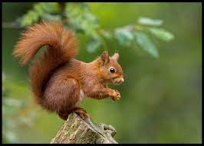
Nøtteliten bor i toppen av et tre
Han er aldri ferdig når han skal av sted
Han skal spise fire konglefrø, og danse litegrann'
Han skal erte Frøken Skjære og en gammel kråkemann.
"Nøtteliten, " sier mamma, "du må gå,
og vær snar og flink på skoleveien nå.
Ikke fly og finne nøtter, du kan spise før du går,
du skal sitte pent på stubben din når skoleklokka slår!"
Nøtteliten sier "Jada, jada, ja,
men nå tror jeg jeg må stikke. Ha det bra!"
Og hopp og sprett og tjo og hei
og fire kvister deler seg
så hopper Nøtteliten: "Her er jeg!"
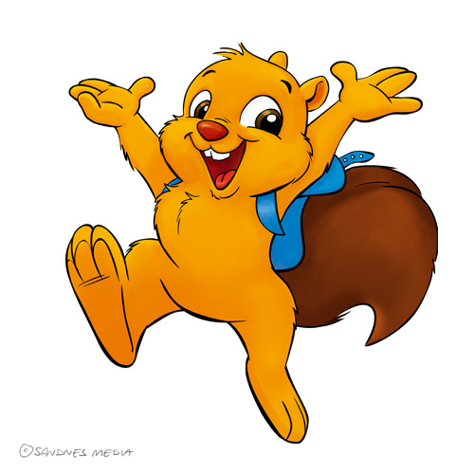
Nøtteliten gjør så mange rare hopp
ifra tre til tre og stamme ned og opp
Glemme skolen og det hele, han gjør kast og sprett og sprell
plukker mange fine nøtter. Han er nøtteknekker selv.
Men så hører han at skoleklokka slår
Ifra tre til tre så bustehalen står
Og hopp og sprett og tjo og hei
og litt før den har ringt fra seg,
så sitter han på stubben, "Her er jeg!"
Kilde: LyricFind

